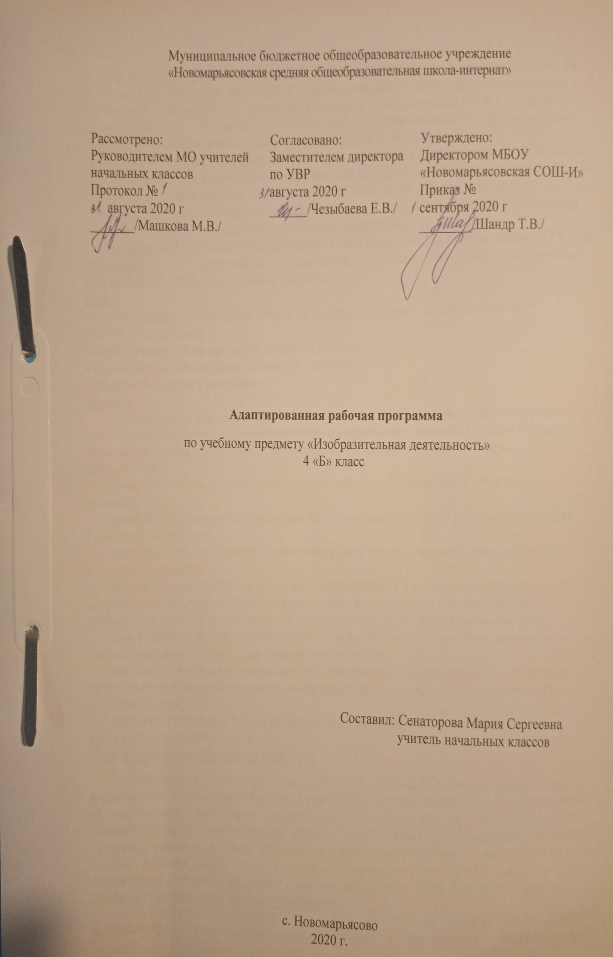1. Пояснительная записка.
Адаптированная рабочая программа разработана на основе: Приказа Минобрнауки РФ от 19 декабря 2014 года №1599 «Об утверждении ФГОС образования обучающихся с умственной отсталостью (интеллектуальными нарушениями) и программно-методического материала «Программа специальных (коррекционных) общеобразовательных учреждений» под редакцией В.В. Воронковой.
Учебный план разработан на основе следующих нормативных документов: - Федеральный закон Российской Федерации «Об образовании в Российской Федерации» N 273-Ф3 (в ред. Федеральных законов от 07.05.2013 N 99-ФЗ, от 23.07.2013 N 203-Ф3), - Федеральный государственный образовательный стандарт образования обучающихся с умственнойаотсталостьюа(интеллектуальнымианарушениями)1авариант; - адаптированной основной общеобразовательной программы (АООП) на основе ФГОС для обучающихся с умственной отсталостью (интеллектуальными нарушениями); -УставпМБОУп«НовомарьясовскаяпСОШ-И».
Цель:
- оказание существенного воздействия на интеллектуальную, эмоциональную и двигательную сферы;
- способствовать формированию личности ребёнка;
- воспитание положительных навыков и привычек;
- прививать интерес к рисованию.
Задачи:
- способствовать коррекции недостатков познавательной деятельности школьников путем систематического и целенаправленного воспитания и развития у них правильного восприятия формы, конструкции, величины, цвета предметов, их положения в пространстве;
- находить в изображаемом существенные признаки, устанавливать сходство и различие;
- содействовать развитию у учащихся аналитико-синтетической деятельности, умения сравнивать, обобщать;
- ориентироваться в задании и планировать свою работу, намечать последовательность выполнения рисунка;
- исправлять недостатки моторики и совершенствовать зрительно-двигательную координацию путем использования вариативных и многократно повторяющихся графических действий с применением разнообразного изобразительного материала;
- дать учащимся знания элементарных основ реалистического рисунка, формировать навыки рисования с натуры, декоративного рисования;
- знакомить учащихся с отдельными произведениями изобразительного, декоративно-прикладного и народного искусства, воспитывать активное эмоционально-эстетическое отношение к ним;
- развивать у учащихся речь, художественный вкус, интерес и любовь к изобразительной деятельности.
Коррекционные возможности предмета
Изобразительное искусство как школьный учебный предмет имеет важное коррекционно-развивающее значение. Уроки изобразительного искусства при правильной их постановке оказывают существенное воздействие на интеллектуальную, эмоциональную и двигательную сферы, способствуют формированию личности умственно отсталого ребенка, воспитанию у него положительных навыков и привычек.
Для решения этих задач программой предусмотрены четыре вида занятий: декоративное рисование, рисование с натуры, рисование на темы, беседы об искусстве.
Общая характеристика учебного предмета
Изобразительное искусство как школьный учебный предмет имеет важное коррекционно - развивающее значение. Уроки изобразительного искусства при правильной их постановке оказывают существенное воздействие на интеллектуальную, эмоциональную и двигательную сферы, способствуют формированию личности умственно отсталого ребенка, воспитанию у него положительных навыков и привычек.
Изобразительное искусство – это прекрасный удивительный мир. Увлечение искусством, любовь к нему приходят к ребёнку не сами по себе, к этому должен заботливо и пристрастно вести его взрослый. Данная программа призвана сформировать у школьников художественный способ познания мира, дать систему знаний и ценностных ориентиров на основе собственной художественной деятельности и опыта приобщения к выдающимся явлениям русской и зарубежной культуры.
Данный курс «Изобразительное искусство» создан с учетом личностного, деятельностного, дифференцированного, компетентностного и культурно-ориентированного подходов в обучении и воспитании детей с ОВЗ и направлен на формирование функционально грамотной личности на основе полной реализации возрастных возможностей и резервов (реабилитационного потенциала) ребенка, владеющей доступной системой математических знаний и умений, позволяющих применять эти знания для решения практических жизненных задач.
Процесс обучения изобразительному искусству неразрывно связан с решением специфической задачи специальных (коррекционных) образовательных учреждений VIII вида – коррекцией и развитием познавательной деятельности, личностных качеств ребенка, а также воспитанием трудолюбия, самостоятельности, терпеливости, настойчивости, воли, любознательности, формированием умений планировать свою деятельность, осуществлять контроль и самоконтроль.
Обучение изобразительному искусству носит практическую направленность и тесно связано с другими учебными предметами, жизнью, является одним из средств социальной адаптации в условиях современного общества.
В основу программы по изобразительному искусству взят традиционный тематический принцип группировки материала, предусматривающий деление на темы, почасовую разбивку прохождения учебного материала, количество контрольных и проверочных работ.
Важнейшей отличительной особенностью данного курса с точки зрения содержания является включение следующих разделов: "Обучение композиционной деятельности", "Развитие у учащихся умений воспринимать и изображать форму предметов, пропорции, конструкцию", "Развитие у учащихся восприятия цвета предметов и формирование умений передавать его в живописи", "Обучение восприятию произведений искусства". Выделение этих направлений работы позволяет распределять по годам программное содержание обучения при соблюдении последовательности усложнения учебных задач.
аКоличествовчасоввповпредмету: по учебному плану предусмотрено 17 часов, в две недели 1 час.рррр
Спецификиакласса:
По данной программе занимается 1 ученик – Гладуш Леонид. ПоазаключениюаПМПКавыявленыаследующиеаособенностиаребёнка:асиндромагиперактивности,адислалия,асистемноеанедоразвитиеаречипприаумственнойротсталостью..Программаасоставленаасаучётомаособенностейаребёнка. олооиУказание возможных рисков: актированные дни (низкий температурный режим, карантин (повышенный уровень заболеваемости), больничный лист, курсовая переподготовка, семинары. В случае болезни учителя, курсовой переподготовки, поездках на семинары, уроки согласно рабочей программы, будет проводить другой учитель соответствующего профиля. Возможен вариант переноса тем уроков во внеурочное время (элективные учебные предметы, факультативы, консультации, предметные недели).В случае карантина, актированных дней возможно внесение изменений в график годового календарного учебного года по продлению учебного года, либо перенос каникулярных периодов в другое время.
- Планируемые результаты освоения курса «Изобразительное искусство»
Так как одной из основных задач коррекционная (специальная) школа VIII вида ставит подготовку учащихся к жизни, к овладению доступными им профессиями, посильному участию в труде, то большое место в программе отводится привитию учащимся практических умений и навыков. Наряду с формированием практических умений и навыков программа предусматривает знакомство учащихся с некоторыми теоретическими знаниями, которые они приобретают индуктивным путем, т.е. путем обобщения наблюдений над конкретными явлениями действительности, практических операций с предметными совокупностями.
Обучение изобразительному искусству невозможно без пристального, внимательного отношения к формированию речи учащихся. Поэтому на уроках учитель учит детей повторять собственную речь, которая является образцом для учащихся, вводит хоровое, а затем индивидуальное комментирование предметно-практической деятельности и действий с предметами, формами.
Программа в целом определяет оптимальный объем знаний и умений по изобразительному искусству, который доступен большинству учащихся, обучающихся в специальной (коррекционной) школе VIII вида. Для отстающих учащихся, нуждающихся в дифференцированной помощи со стороны учителя, настоящая программа определяет упрощения, которые могут быть сделаны в пределах программных тем.
В результате освоения предметного содержания курса изобразительного искусства у учащихся предполагается формирование универсальных учебных действий (личностных, познавательных, регулятивных, коммуникативных), позволяющих достигать личностных, метапредметных: регулятивных, познавательных, коммуникативных и предметных результатов.
На первый план при изучении курса изобразительного искусства выносится задача совершенствования познавательной, эмоционально-волевой и двигательной сферы учащихся.
Личностными результатами изучения курса являются:
- Развитие образного восприятия и освоение способов художественного, творческого самовыражения личности:
- Гармонизация интеллектуального и эмоционального развития;
- Формирование мировоззрения, целостного представления о мире, о формах искусства
- Развитие умений и навыков познания и самопознания через искусство, накопление опыта эстетического переживания;
- Формирование готовности к труду, навыков самостоятельной работы
- Умение познавать мир через образы и формы изобразительного искусства
Метапредметные результаты изучения изобразительного искусства проявляются:
- В развитии художественно образного, эстетического типа мышления, формировании целостного восприятия мира;
- В развитии зрительной памяти, фантазии, воображения, художественной интуиции,;
- В формировании умения выделять главное, устанавливать взаимосвязь между общим и частным; планировать свою работу, осуществлять самоконтроль
- В совершенствовании зрительно-двигательной координации, эмоционально-волевой сферы, глазомерных навыков.

- Содержание учебного предмета «Изобразительное искусство»
Программный материал каждого класса дан в сравнительно небольшом объеме с учетом индивидуальных показателей скорости и качества усвоения художественных представлений, знаний, умений практического их применения в зависимости от степени выраженности и структуры дефекта обучающихся, что предусматривает необходимость индивидуального и дифференцированного подхода на уроках.
Каждый урок изобразительного искусства оснащается необходимыми наглядными пособиями, раздаточным материалом, техническими средствами обучения.
Основные формы работы:
урок, фронтальная работа, индивидуальная работа, работа в парах и группах, коллективная работа.
Методы обучения: словесные, наглядные, практические.
Для решения задач, поставленных программой, предусмотрены четыре вида занятий:
- рисование с натуры
- декоративное рисование;
- рисование на тему;
-беседы об изобразительном искусстве.
НОРМЫ ОЦЕНКИ ЗНАНИЙ, УМЕНИЙ, НАВЫКОВ УЧАЩИХСЯ ПО ИЗОБРАЗИТЕЛЬНОМУ ИСКУССТВУ
Оценка "5"
- учащийся полностью справляется с поставленной целью урока;
- правильно излагает изученный материал и умеет применить полученные знания на практике;
- верно решает композицию рисунка, т.е. гармонично согласовывает между собой все компоненты изображения;
- умеет подметить и передать в изображении наиболее характерное.
Оценка "4"
- учащийся полностью овладел программным материалом, но при изложении его допускает неточности второстепенного характера;
- гармонично согласовывает между собой все компоненты изображения;
- умеет подметить, но не совсем точно передаёт в изображении наиболее
характерное.
Оценка "3"
- учащийся слабо справляется с поставленной целью урока;
- допускает неточность в изложении изученного материала.
Оценка "2"
- учащийся допускает грубые ошибки в ответе;
- не справляется с поставленной целью урока.
Оценка "1"
Отменяется оценка «1». Это связано с тем, что единица как оценка в начальной школе практически не используется и оценка «1» может быть приравнена к оценке «2».
Требования к уровню подготовки обучающихся
Учащиеся должны уметь:
правильно определять величину изображения в зависимости от размера листа бумаги;
передавать в рисунке форму прямоугольных, цилиндрических, конических предметов в несложном пространственном положении;
использовать осевые линии при построении рисунка симметричной формы;
передавать объемную форму предметов элементарной светотенью, пользуясь различной штриховкой (косой, по форме);
подбирать и передавать в рисунке цвета изображаемых предметов (цветной карандаш, гуашь);
пользоваться гуашевыми красками при рисовании орнаментов (узоров);
анализировать свой рисунок и рисунок товарища (по отдельным вопросам учителя);
употреблять в речи слова, обозначающие пространственные признаки и пространственные отношения предметов;
рассказывать о содержании и особенностях рассматриваемого произведения изобразительного искусства.
Учебно – тематический план:
№  п/п. | Наименование, раздел | Количество часов
1.  2.  3.  4. | Декоративное рисование.  Рисование с натуры.  Рисование на темы.  Беседы об искусстве.  Итого: | 3 ч.  7 ч.  5 ч.  2 ч.  17 ч.

4.Календарно - тематическое планирование по изобразительному искусству
№ п/п | Тема урока | Кол-во часов | Дата  план | Дата факт | Элементы содержания | Обязательный минимум знать/уметь
1.  2. | Рисование с натуры овощей и фруктов в виде набросков (4—6 на листе бумаги); Т.С.О. | 1 | 02.09 |  | Анализировать объект изображения (определять форму, цвет и величину). Самостоятельное размещение изображаемого предмета; рисование с натуры в виде набросков. | Уметь правильно определять величину изображения по отношению к листу бумаги.
 | Рисование с натуры листа дерева по выбору учителя (раздаточный материал). Т.С.О. | 1 | 16.09
3. | Рисование с натуры ветки рябины. Т.С.О. | 1 | 30.09 |  | Изображения плоских предметов симметричной формы; применять среднюю осевую линию; развивать умение определять последовательность выполнения рисунка. | Уметь компоновать изображаемые предметы в формате листа (ориентировать-ся на плоскости листа бумаги, правильно распределять величину изображения в зависимости от размера листа бумаги).
4. | Составление узора в квадрате из растительных форм. | 1 | 14.09 |  | Анализировать образец, определять структуру узора (повторение и чередование элементов), форму и цвет составных частей. | Уметь использовать осевые линии при рисовании орнамента в квадрате. Определять структуру узора (повторение, чередование элементов).
2 четверть. 4 ч.
1. | Беседа на тему «Золотая хохлома». Демонстрация изделий народного промысла (посуда).  Т.С.О. | 1 | 11.11 |  | Демонстрация изделия народного промысла (посуда). | Знать особенности промысла.  Уметь рисовать узоры из растительных элементов; пользоваться акварельными и гуашевыми красками.
2. | Моя любимая игрушка. | 1 | 25.11 |  | Самостоятельное размещение изображения; развивать умение определять последовательность выполнения рисунка. | Уметь компоновать изображаемые предметы в формате листа; правильно распределять величину изображения; передавать характерные особенности предмета.
3. | Рисование с натуры игрушки-грузовика (фургона). | 1 | 09.12
4. | Рисование с образца геометрического орнамента в квадрате. | 1 | 23.12 |  | Построение узора и закрепление технических навыков. Развивать способность анализировать образец. Определять структуру узора (повторение и чередование элементов). | Уметь различать и называть цвета и их оттенки; использовать осевые линии при рисовании орнамента в квадрате.
3 четверть. 5 ч.
1. | Декоративное рисование панно «Снежинки». Т.С.О. | 1 | 20.01 |  | Составление несложного узора из снежинок. Анализировать образец. Использовать осевые линии при построении рисунка симметричной формы. | Уметь пользоваться гуашевыми красками при рисовании орнамента (узоров), равномерно размещать узор в пределах контурного изображения.
2. | Рисование с натуры предмета симметричной формы (вымпел с изображением ракеты). | 1 | 03.02 |  | Определять последовательность выполнения рисунка; передавать характерные особенности предмета. | Уметь компоновать изображаемые предметы в формате листа; правильно распределять величину изображения на листе бумаги.
3. | Рисование с натуры раскладной пирамидки. | 1 | 17.02 |  | Рисование с натуры несложных по форме предметов. Определять последовательность выполнения рисунка. Изображать от руки предмет, передавая его характерные особенности. (натура – раздаточный материал). | Уметь видеть и передавать сходство и различия в форме однородных предметов. Ориентироваться на плоскости листа бумаги. Уметь передавать в рисунке цилиндрического предмета в несложном пространственном положении; передавать объёмную форму предмета элементарной светотенью.
4. | Рисование с натуры бумажного стаканчика (натура — раздаточный материал). | 1 | 03.03
5. | Декоративное рисование листка отрывного календаря к празднику 8 Марта. Т.С.О. | 1 | 17.03 |  | Декоративное рисование. Эстетичное оформление в виде открытки. | Уметь правильно располагать элементы оформления по всему листу бумаги. Развивать способность анализировать образец.
4 четверть. 4 ч.
1. | Декоративное рисование расписного блюда (узор из ягод и листьев) .Т.С.О. | 1 | 07.04 |  | Учить правильной композиции, приёму расположения листа бумаги; самостоятельно размещать изображение отдельно взятого предмета посередине листа. | Уметь последовательно  выполнять рисунок; делить круг на 2, 4 равные части, на глаз, использовать осевую линию.
2. | Рисование на тему «Космические корабли в полете». | 1 | 21.04 |  | Соединять в рисунке несколько предметов, объединять их общим содержанием. | Уметь использовать весь лист бумаги, соблюдая верх, низ рисунка, использовать различные техники для передачи настроения в работе.
3. | Рисование с натуры предметов конструктивной формы (часы — настольные, настенные). | 1 | 05.05 |  | Рисование с натуры предмета округлой формы, передавая их характерные особенности. | Уметь анализировать с помощью учителя строение предмета.
4. | Рисование в квадрате узора из декоративно переработанных природных форм (например, цветы и бабочки). | 1 | 19.05 |  | Рисование предметов симметричной формы. Вести работу от общего к частному. Составление узора из переработанных природных форм. | Уметь правильно располагать лист бумаги (по вертикали и горизонтали) в зависимости от пространственного расположения изображаемого; использовать осевую и вспомогательные линии.

